
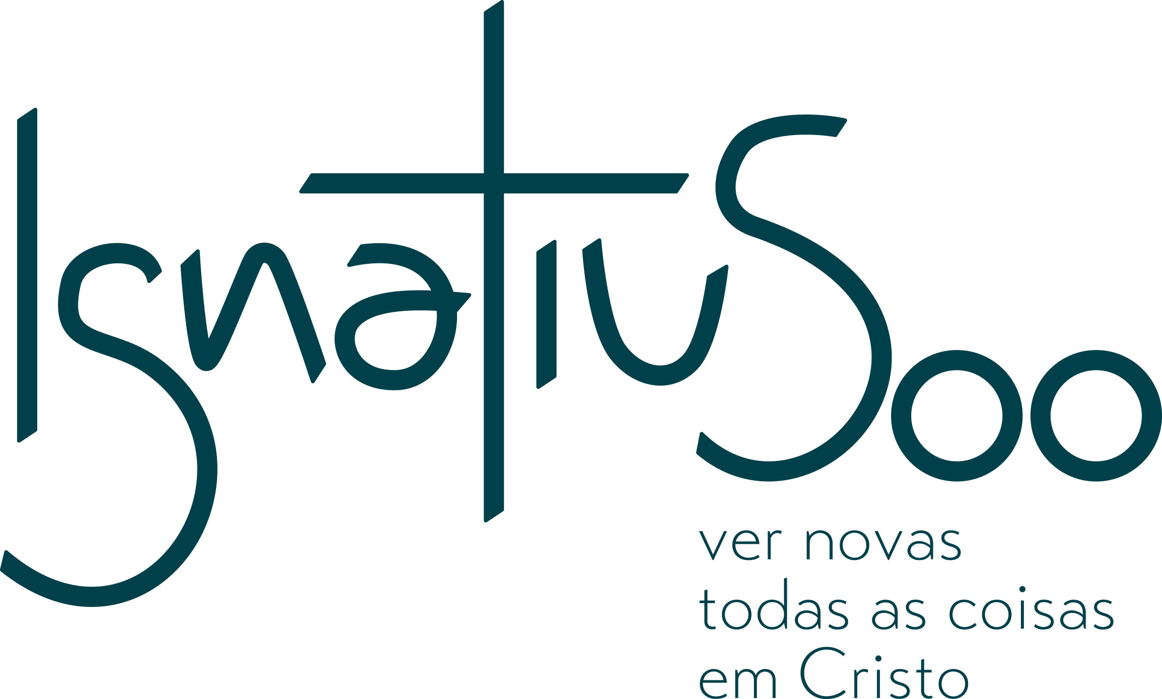
8º ANO - ENSINO FUNDAMENTAL II
- Prezar pela simplicidade dos materiais;
- Comprar apenas o solicitado, evitando excessos;
- Adquirir o livro correspondente à edição solicitada nesta lista;
- Início das aulas: 18 de janeiro de 2022 (terça-feira).
LIVROS DIDÁTICOS (Uso Obrigatório):
- Coleção Bernoulli
Ensino Fundamental Anos Finais 8º ano
Edição 2022 - Revisada e Atualizada
Composta por:
- 4 volumes (2 livros por volume)
* Livro 1 : Língua Portuguesa e Matemática
* Livro 2 : Ciências, Geografia e História
* Livro de Filosofia (2 volumes)
- Curso de Matemática Básica;
- Plataforma de acompanhamento e desenvolvimento de aprendizagem;
- Aprofundamento de conhecimentos com 4 000 questões de resolução de exercícios;

- Três simulados de avaliação diagnóstica - 1 em cada semestre.
-----------------------------------------------------------------------------------------------------
- Física
Física Contextualizada: Volume 2 – Ensino Fundamental 2
Autor: Luciano Callegari
Editora: Construir – Edição: 4ª – 2019
- Química
Química contextualizada: Volume 1 - Ensino Fundamental 2
Autor: Luciano Callegari
Editora: Construir – Edição: 4ª – 2019
- Gramática texto, reflexão e uso
Autor: William Cereja – Thereza Cochar
Editora: Atual – Volume único
Edição: 5ª – 2016
- Dicionários

Pequeno Dicionário Houaiss - da Língua Portuguesa
Editora: Moderna

Dicionário Oxford Escolar - Para Estudantes Brasileiros de Inglês - Nova Ortografia - Inglês – Português

- LABO-MAT Laboratório de Matemática – CSI - Edição 2022

LIVROS DIDÁTICOS FORNECIDOS PELO OLÉGIO (Uso Obrigatório):
- A agenda Inaciana será fornecida pelo Colégio no ato da matrícula;
- Bloco de Produção Textual;
- Laboratório Inteligência de Vida;
- US 1 – 3 Aulas ENG.STARS. – ACADEMY BOOK KIT 5.
Editora: SOMOS

LIVROS LITERÁRIOS: (Uso obrigatório)
- 1º Trimestre
- A Epidemia

Autor: Severino Rodrigues
Edição: 1ª - 2020 Editora: Melhoramentos
- Crônicas 2 (para gostar de ler)
Autor: Carlos Drummond de Andrade / Paulo Mendes Campos /
Fernando Sabino
Edição: 20ª – 2000 Editora: Ática
------------------------------------------------------------------------------------------------------
- 2º Trimestre
- O médico e o monstro
Autor: Roberto Louis Stevenson
Edição: - 1ª - 2013 Editora: Melhoramentos
- Estrelas tortas
Autor: Walcyr Carrasco
Edição: 3ª – 2016 Editora: Moderna
------------------------------------------------------------------------------------------------------

- 3º Trimestre
- Guerreiros da vida
Autora: Marcia Kupstas Edição: 1ª - 2007 Editora: Melhoramentos
- Contos de imaginação e Mistério
Autor: Edgar Alan Poe Edição: 1ª – 2012 Editora: Tordesilhas
- - - - - - - - - - - - - - - - - - - - - - - - - - - - - - - - - - - - - - - - - - - - - - - - - - - - - - - -
- Os livros didáticos, literários e o material didático estão disponíveis para compra na loja Papel e Cia (localizada no Colégio Santo Inácio).

IMPORTANTE:
Os uniformes são de uso obrigatório na rotina do aluno, fazem parte do projeto pedagógico e não podem sofrer alterações que os descaracterizem:

- Fardamento oficial: Camisa branca padrão, calça em brim azul padrão, tênis preto (não aceitamos tênis de outra cor).

- Fardamento de Educação física: Camisa branca padrão e calção padrão azul.

- Jaleco branco identificado com o nome do aluno (para as atividades realizadas nos laboratórios).

- Casaco padrão (opcional).
- Solicitamos que o aluno esteja com o uniforme completo a partir do 1° dia de aula.

SUGESTÃO:
O fardamento escolar está disponível para compra nas lojas a seguir:

- Juarez Leitão Uniformes (Rua Carlos Câmara, 1704 – Bairro Damas) - Fone: (85) 3494-8438

- Lojinha Papel e Cia (Localizada no Colégio Santo Inácio).

CRONOGRAMA DA 1ª REUNIÃO DE
PAIS DO ANO LETIVO 2022:

- Educação Infantil: Dia 19 de Janeiro de 2022 (quarta-feira)
- Local: Colégio Santo Inácio
- Horário: 18h30min

- 1º ano ao 5º ano do Ensino Fundamental I: Dia 18 de Janeiro de 2022 (terça-feira)
- Local: Colégio Santo Inácio
- Horário: 18h30min

- Ensino Fundamental II e Ensino Médio: Dia 15 de Janeiro de 2022 (sábado)
- Local: Colégio Santo Inácio
- Horário: 8h30min

ESPAÇO RESERVADO PARA ANOTAÇÕES
______________________________________________________________________________________________________________________________________________________________________________________________________________________________________________________________________________________________________________________________________________________________________________________________________________________________________________________________________________________

